PROBLEM SOLVING TUTTO AL FEMMINILE
(…Il punto di vista di chi si è impegnato in prima persona!)

Il nostro istituto anche quest’anno ha partecipato alle Olimpiadi di Problem Solving. Quest’esperienza ci ha permesso di favorire lo sviluppo e la diffusione del pensiero computazionale, promuovere la diffusione della cultura informatica come strumento di formazione nei processi educativi.
È la professoressa Smeriglio che ha avviato e ci ha motivato verso quest’attività didattica. Lei ha creduto fin da subito che noi, essendo ragazzi intelligenti, potevamo raggiungere grandi risultati e così è stato, aveva ragione, risultati tutti al FEMMINILE!
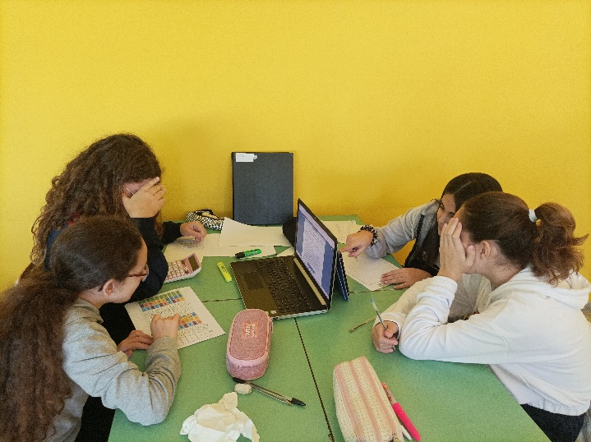
La nostra squadra, composta da Chianello Damia, Chiappetta Ludovica, Iorio Gnisci Rachele e Raffa Maria Elena, quest’anno è arrivata prima a tutte le gare d’istituto arrivando fino alle competizioni regionali.
Abbiamo ottenuto ottimi risultati anche nella competizione regionale, tenutasi giorno 18/03/2024, posizionandoci bene in classifica, 12° su 29 squadre di tutta la Calabria, con un ottimo punteggio.
Alle gare regionali individuali passano gli alunni che si classificano ai primi tre posti nell’ultima gara d’istituto e siamo passate due ragazze di 2° e una di 3°, così classificate:
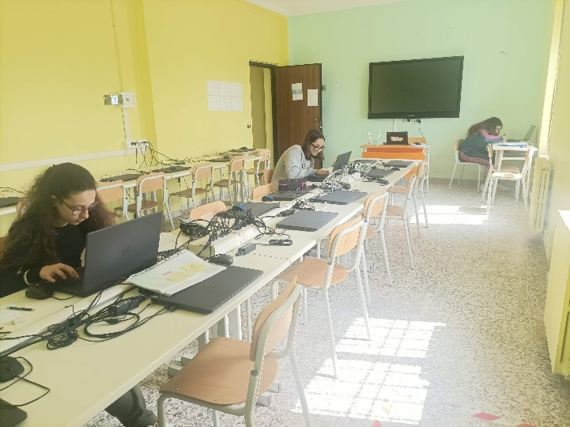
1° Ianni Isabel (3A)
2° Raffa Maria Elena (2B)
3° Chianello Damia (2B)
Alla gara regionale abbiamo ottenuto degli ottimi risultati classificandoci abbastanza come segue:
Raffa Maria Elena 19° su 67
Ianni Isabel 29° su 67
Chianello Damia 31° su 67
Tutti gli alunni dell’ IC di San Lucido che hanno partecipato a queste olimpiadi hanno costruito un bagaglio intellettivo molto vasto.
Le Olimpiadi di Problem Solving sono suddivise in sei gare chiamate “G1”,”G2” e così via.
Possono partecipare le classi quarte e quinte della scuola primaria a squadre; le classi prima, seconda e terza della scuola secondaria di primo grado sia a squadre che individuali e le classi del biennio della scuola secondaria di secondo grado, anche essi sia squadre che individuali.
Le prime quattro gare si svolgono all’interno dell’istituto e ogni squadra ha a disposizione 120 minuti per svolgere tredici esercizi di tipologia diversa, mentre ogni ragazzo che partecipa alle gare individuali ha a disposizione 120 minuti per svolgere otto esercizi.
La squadra che arriva prima in tutto l'istituto nella “G4” insieme ai tre ragazzi delle individuali che sono saliti sul podio, passa alla gara successiva, ovvero quella regionale.
Nella quinta gara si hanno a disposizione 90 minuti per svolgere tredici esercizi a squadre e otto individuali.
Passano alla gara nazionale solo la squadra che si è classificata prima in tutta la regione e i primi tre ragazzi delle individuali.
Ci sono diversi esercizi: fatti e conclusioni; grafi; knapsack; pianificazione; crittografia; robot e automi; flussi in una rete di canali; gestione di una coda; gestione di una pila; elementi di pseudolinguaggio (suddivisi in: condizione “if”, ciclo “for”, ciclo “while”, utilizzo delle variabili “REAL”, utilizzo delle variabili “STRING” ecc.); problem (un problema posto in inglese).
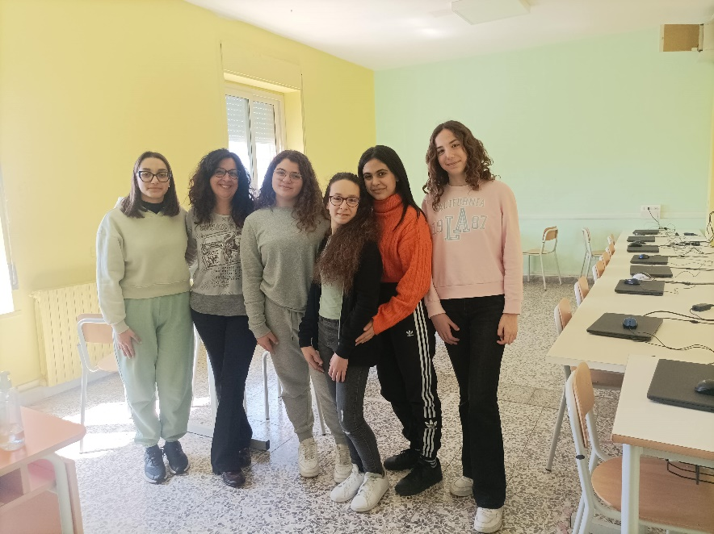
L’anno prossimo parteciperemo con ancora più grinta, spinte dalla riflessione: “Mai smettere di credere nei propri sogni, perchè con il lavoro, l’impegno, la determinazione e la costanza tutto è possibile!!!”

